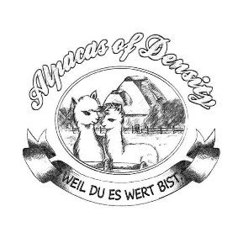
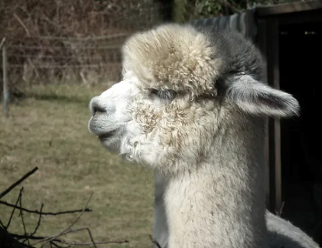
AoD Bubble
Geboren: 17.09.2013 silvergrey
Mutter: Mabelle (Südamerika Import) rosegrey
Vater: WFF Billabong silvergrey

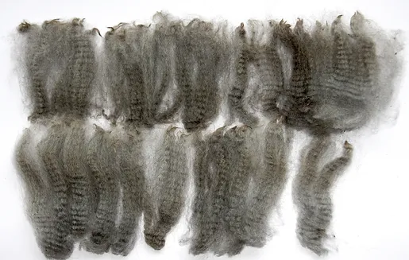
„Da war dieses wunderschöne silbergraue Criavlies an der Vliesshow in Erfurt. Ich stand davor und konnte die Finger nicht davonlassen“ Zitat Alex.P. Es hat den Colour Champion souverän gewonnen, vor exklusiven Importen und Spitzengenetik aus den USA. Bubble ist ein wunderschöner, besonders typvoller Hengst. Seine Bewollung reicht von der Nasenspitze bis zu den Zehen, ist sehr regelmäßig mit schönem Glanz, Feinheit und Struktur. Sein Faserwachstum ist sehr gut ausgeprägt. Bubbles Crias zeigen einen sehr stark bewollten Typ, viel Glanz, Regelmäßigkeit, Feinheit und Struktur.
Herdbuchprüfung April 2016
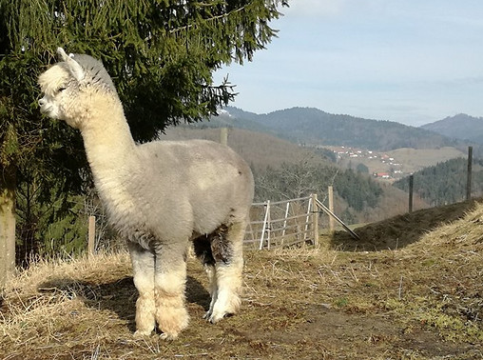
(Prof.Thomas Wittek/Matthew Lloyd EP Cambridge/Paul Cullen BAS)
Ergebnis 524 Pkt! von 500Pkt
(Phäno 254/Faser 270)
Faserdaten
2014 (AAFT)Mic 18.69 SD 3.85 Cf 98.65 Sf 18.13 mic Curv 44​
2016 (AAFT)Mic 21.0 SD 3.4 Cf 98.2% Sf 19.6 mic Curv 41.7​
2017 (AAFT)Mic 21.43 SD 4.4 Cf 96.6% Sf 20.8 mic Curv 49.09​
Nachwuchs zu 90% überwiegend in schwarz und grau!
​